ÇOCUKLARDA ALT ISLATMA (ENURESİS)
Genellikle çocuklar ikinci yaş sonunda dışkılarını, üçüncü yaş sonunda çişlerini tutmayı öğrenirler. Ancak 4-5 yaşına gelinceye dek ara sıra gündüzleri daha sık olarak da geceleri altlarını ıslatırlar. Erkek çocuklarda gece alt ıslatma oranı kızlara oranla iki kat daha fazladır.
Yatağını ıslatan çocukların aileleri ve akrabalarının yarıya yakın bölümünde çocuk çağlarında aynı durumun bulunduğu saptanmıştır. Bu bulgu yatağı ıslatma da birçok etken arasında ailesel bir yatkınlığın varlığını göstermektedir.
Gece işemelerinin küçük bir bölümü bedensel hastalıklar sonucu ortaya çıkarlar. Böbrekte ve boşaltım yollarında doğuştan bozukluklar, idrar yollarının yangıları başlıca nedenler arasındadır.
Yukarıda belirtilen bedensel nedenler, yanlış tuvalet eğitimi dışında gece işemesi, büyük çoğunlukla ruhsal nedenlere bağlıdır. Daha doğrusu yapısal yatkınlık ve uyku derinliği gösteren çocuklarda ruhsal etkenler kolayca gece işemelerine yol açmaktadır.
Genellikle gece yatağa işeyen çocuklar arasında davranış bozuklukları ve başka ruhsal sorunlar daha yüksek oranda görülmektedir.
Ruhsal nedenlere gelince bunlar çok çeşitlidir ve gece işemesine neden olan özel bir etkenden söz edilemez. Erken ve baskıcı tuvalet eğitimi daha sık rastlanan bir durumdur. Yine sıklıkla rastlanan bir diğer durum çocuk ve anne arasındaki gergin ilişkidir. Ancak bu gerginlik birincil bir neden midir yoksa gece işemesi nedeniyle mi ortaya çıkmıştır, her zaman ayırt edilemez.
Kesinlikle ruhsal nedene bağlı olan bir diğer neden şiddetli kardeş kıskançlığıdır. Ruhsal nedenlerin açık olarak görüldüğü başka durumlarda vardır.
Korkulardan, örseleyici yaşantılardan, ameliyatlardan sonra da gece işemeleri başlayabilir. Korkutucu durumlarda küçük çocukların altlarına kaçırmaları çok bilinen bir olaydır
Daha önce belirtildiği gibi tek başına görülen yatak ıslatma dengeli mutlu ve uyumlu bir çocukta kaygı uyandırıcı bir durum değildir. Yatağa işeme dışında çocuk ruhsal uyumunda bir bozukluk göstermiyorsa anne babaların kaygılanmasına gerek yoktur. Sabırlı ve anlayışlı bir yaklaşım sorunun daha kısa sürede çözümünü sağlar. Azarlanıp ayıplanan çocuklarda aşağılık duygusu gelişir. Sertlik ve utandırıcı cezalar belirtinin uzamasına neden olur. Uyku derinliği azaltan ve idrara torbasını büzücü etki yapan ilaçlarla gece işemelerinde %70-80 etkili olmaktadır. Halk arasında yaygın bir kanının tersine, bu ilaçlar kısırlık yapmadığı gibi, sakıncalı yan etkileri de azdır.
Özellikle erkek çocuklarda, gece işemelerinin sünnetle düzeleceği inancı, temeli olmayan bir inançtır. Tam tersine, bazı durumlarda işemeyen çocuklar, sünnet ya da fıtık ameliyatlarından sonra yataklarını ıslatmaya başlarlar.
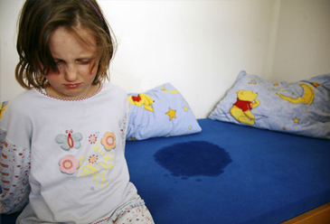
DIŞKI KAÇIRMA
( ENKOPREZİS )
Dışkı kaçırma seyrek görülen ve daha çok erkek çocuklarında rastlanan bir durumdur. Genellikle yatağa işemede olduğundan daha ağır bir ruhsal uyumsuzluk göstergesidir. İlkokul çağlarında devam ediyor olması önemli ruhsal bozuklukların göstergesidir.
Yatağa işemede olduğu gibi yetersiz ve gevşek tuvalet eğitimi nedeniyle baştan beri dışkı tutma alışkanlığı kazanılamamıştır.
Yeni bir kardeşin doğumu, anneden ayrılık, korkutucu olaylar, hastaneye yatış, anaokuluna gidiş gibi tedirgin edici durumlar çocukta gerilemeye neden olabilir.
Bu çocukların annelerinin temizliğe ve titizliğe önem verişleri ve cezalandırıcı tutumları özellikle belirgindir. Bu çocuklar için bu durum bir bakıma annesinin ilgisini çekmek, başka bir deyişle bir başkaldırıştır, anneyi en duyarlı yerinden yaralamaktır. Bu gibi durumlarda aşırı titiz anne ile çocuk arasında bir çekime başlar. Cezalar korkutmalar dayaklar birbirini kovalar. Ancak anne bu savaştan yenik çıkar. Dışkı kaçırmanın yalnızca evde olması da annesiyle arasındaki bozuk ilişkinin ipucudur.
Gerçekten dışkılarını kaçıran çocuklarda pek çok uyumsuzluk belirtisi gözlemlenir. Bunlar genellikle yaşlarından küçük davranan çocuklardır. Çevreye, okula uyumları yetersiz, arkadaş ilişkileri ya kısıtlı ya da bozuktur. Bağımlı ve inatçıdırlar. Açıktan saldırgan olamaz, ama tepkilerini dolaylı yoldan gösterirler.
Dışkısını tutamayan çocuklarda her şeyden önce gereksiz baskıların kaldırılması aşırı titiz durumdan vazgeçilmesi gerekir. Çocukla olumlu bir ilişkiye girildikten sonra dışkılamayı düzen sokmak kolaylaşır. Ceza ve dayağı bırakarak kesin bir tutumla çocuğun günde 3-4 kez, belirli aralıklarla, tuvalete oturması sağlanmalıdır. Yemeklerden sonra bağırsak çalışması hızlandığından, bu saatlerin seçilmesi daha uygun olur. Çocuk dirense de anne kararlı tutumunu sürdürmelidir. Buna uymazsa, oyuna çıkamayacağı veya TV izleyemeyeceği söylenerek çocuğun düzene girmesi sağlanmalıdır.

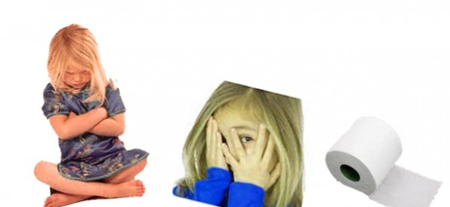

NENE HATUN ANAOKULU
REHBERLİK SERVİSİ-TUĞÇE ŞEN

